Администрация муниципального образования «Красногорский район»

СОГЛАСОВАНО:  Заместитель главы Администрации  муниципального образования  «Красногорский район» по строительству | УТВЕРЖДАЮ:  Глава Администрации муниципального образования «Красногорский район»
___________________/Т.П.Сигова/ | ________________ /И.Б.Прокашев/
«_____»________________ 2015 г. | «_____»__________________ 2015 г.

ДОКУМЕНТАЦИЯ
ОБ ЭЛЕКТРОННОМ АУКЦИОНЕ

на право заключить муниципальный контракт на
приобретение котла КВ-0,25Т без горелки или (эквивалент) в котельную N 17 МКОУ Селеговскую начальную общеобразовательную школу в с. Большой Селег Красногорского района Удмуртской Республики среди субъектов малого предпринимательства, социально ориентированных некоммерческих организаций

с. Красногорское 2015 г.
Форма торгов - аукцион в электронной форме (электронный аукцион) на право заключить муниципальный контракт (далее по тексту – контракт ).
Предмет контракта: Приобретение котла КВ-0,25Т без горелки или (эквивалент) в котельную N 17 МКОУ Селеговскую начальную общеобразовательную школу в с. Большой Селег Красногорского района Удмуртской Республики среди субъектов малого предпринимательства, социально ориентированных некоммерческих организаций.
Под аукционом в электронной форме на право заключить контракт (договор) понимается электронный аукцион, проведение которого обеспечивается оператором электронной площадки в единой информационной системе. Настоящий электронный аукцион проводится в соответствии со ст. 59 Федерального закона от 05.04.2013 г. № 44-ФЗ «О контрактной системе в сфере закупок товаров, работ, услуг для обеспечения государственных и муниципальных нужд» (далее – Федеральный закон от 05.04.2013 №44-ФЗ).

Содержание Документации об электронном аукционе
- Раздел 1. Информационная карта Документации об электронном аукционе
- Раздел 2. Описание объекта закупки: Техническое задание
- Раздел 3. Обоснования начальной (максимальной) цены контракта
- Раздел 4. Проект муниципального контракта с Приложением №1.
- Приложение №1 к аукционной документации – Декларация о принадлежности участника электронного аукциона к субъектам малого предпринимательства, социально ориентированным некоммерческим организациям в составе второй части заявки на участие в электронном аукционе (рекомендуемая)
- Приложение №2 к аукционной документации- Первая часть заявки на участие в электронном аукционе (рекомендуемая)

РАЗДЕЛ 1.
Информационная карта
№ | Сведения
1. | Заказчик | Администрация муниципального образования «Красногорский район»  Место нахождения и почтовый адрес: 427650, Удмуртская Республика, Красногорский район, с. Красногорское, ул. Ленина, 64  Адрес электронной почты: saa@mo-krasno.ru  Контактное лицо: Сухих Елена Ивановна, Столбова Марина Сергеевна  тел./факс +7 (34164) 2-19-32, 2-17-51  Контрактный управляющий: Филиппова Юлия Владимировна
2. | Адрес электронной площадки в сети Интернет (сайт) | www.sberbank-ast.ru
3. | Единая информационная система на официальном сайте | www.zakupki.gov.ru
4. | Оператор электронной площадки | Закрытое акционерное общество «Сбербанк–Автоматизированная Система Торгов» (ЗАО «Сбербанк-АСТ»).
5. | Способ определения поставщика (подрядчика, исполнителя) | Электронный аукцион
6. | Предмет контракта | Приобретение котла КВ-0,25Т без горелки или (эквивалент) в котельную N 17 МКОУ Селеговскую начальную общеобразовательную школу в с. Большой Селег Красногорского района Удмуртской Республики в соответствии с Техническим заданием.
7. | Размер обеспечения  заявки на участие в электронном аукционе | Предоставляется путем внесения денежных средств и составляет 1% начальной (максимальной) цены контракта. Размер обеспечения заявки на участие в электронном аукционе составляет 2900,00 руб. (Две тысячи девятьсот) рублей 00 копеек.
8. | Порядок внесения денежных средств в качестве обеспечения заявки на участие в электронном аукционе | Обеспечение заявки на участие в электронном аукционе предоставляется участником закупки только путём внесения денежных средств.  Денежные средства, внесённые в качестве обеспечения заявок, при проведении электронного аукциона перечисляются на счёт оператора электронной площадки в банке. Доходы, полученные оператором электронной площадки от размещения денежных средств, внесённых в качестве обеспечения заявок, подлежат выплате участникам электронных аукционов за период размещения указанных средств на счёте оператора электронной площадки в банке с момента блокирования указанных средств до прекращения их блокирования в соответствии с положениями настоящего пункта на основании договора, заключенного оператором электронной площадки с каждым участником закупки при прохождении им аккредитации на электронной площадке.  Для учёта проведения операций по обеспечению участия в электронном аукционе на счёте оператора электронной площадки открываются лицевые счета участников таких аукционов.
9. | Дата размещения на официальном сайте извещения о проведении электронного аукциона | «18» июня 2015 г.
10. | Место подачи и порядок подачи заявок | Заявки на участие в электронном аукционе подаются оператору электронной площадки в порядке, определенном оператором электронной площадки, информация о котором размещена на сайте оператора электронной площадки в информационно-телекоммуникационной сети «Интернет».  Участник электронного аукциона вправе подать заявку на участие в таком аукционе в любое время с момента размещения извещения о его проведении до предусмотренных документацией о таком аукционе даты и времени окончания срока подачи заявок на участие в электронном аукционе. Заявка на участие в электронном аукционе направляется участником такого аукциона оператору электронной площадки, в форме двух электронных документов, содержащих части заявки. Указанные электронные документы подаются одновременно. Участник электронного аукциона вправе подать только одну заявку на участие в электронном аукционе в отношении объекта закупки.
11. | Срок подачи заявок | С момента размещения извещения о проведении электронного аукциона до даты и времени окончания срока подачи заявок на участие в электронном аукционе.
12. | Дата и время окончания срока подачи заявок | «26» июня 2015 г. в 09.00 час. (время местное)
13. | Срок рассмотрения первых частей заявок на участие в аукционе | Этот срок не может превышать 7 дней с даты окончания срока подачи заявок.
14. | Дата окончания срока рассмотрения первых частей заявок | «29» июня 2015 г.
15. | Дата проведения электронного аукциона | «02» июля 2015 г. Время начала проведения электронного аукциона устанавливается оператором электронной площадки.
16. | Источник финансирования заказа | Бюджет муниципального образования «Красногорский район»
17. | Начальная (максимальная) цена контракта | 290 000,00 (Двести девяносто тысяч) рублей 00 копеек.
18. | Объем поставляемого товара | Указаны в разделе 2 Документации об электронном аукционе «Техническое задание»
19. | Порядок формирования цены контракта | Применяемый метод определения начальной максимальной цены контракта – метод сопоставимых рыночных цен (анализ рынка). Указан в разделе 3 Документации об электронном аукционе
20. | Сведения о валюте, используемой для формирования цены контракта и расчетов с Поставщиком (подрядчиком, исполнителем) | Валюта, используемая для формирования цены контракта и расчетов с Поставщиком (подрядчиком, исполнителем) – рубль Российской Федерации.
21 | Порядок применения официального курса иностранной валюты к рублю РФ, установленного Центральным банком РФ и используемого при оплате контракта | Не применяется, так как оплата по контракту производится в российских рублях.
22. | Идентификационный код закупки (ОКПД) | 28.30.12.120
23. | Код бюджетной классификации (КБК) | 526 0502 0730144 414 310
23. | № строки плана-графика | П44201501133000246001000035
24. | Состав и содержание первой части заявки на участие в электронном аукционе | Первая часть заявки должна содержать следующую информацию:  - согласие участника электронного аукциона на выполнение работ на условиях, предусмотренных документацией об электронном аукционе а также конкретные показатели используемого товара, соответствующие значениям, установленным документацией об электронном аукционе, указание на товарный знак (его словесное обозначение) (при наличии), знак обслуживания (при наличии), фирменное наименование (при наличии), патенты (при наличии), полезные модели (при наличии), промышленные образцы (при наличии), наименование страны происхождения товара.
25. | Инструкция по заполнению первой части заявки на участие в электронном аукционе | Участник закупки вправе предоставить информацию по форме указанной в приложении № 2 к документации об электронном аукционе или в произвольной форме. Если указанная информация предоставляется по форме указанной в приложении № 2 к документации об электронном аукционе, то она должна полностью соответствовать этой форме. Допускается изменение шрифта и размера граф (строк, столбцов).
26. | Документы и информация, составляющие вторую часть заявки на участие в электронном аукционе | 1. Наименование, фирменное наименование (при наличии), место нахождения, почтовый адрес (для юридического лица), фамилия, имя, отчество (при наличии), паспортные данные, место жительства (для физического лица), номер контактного телефона, идентификационный номер налогоплательщика участника аукциона или в соответствии с законодательством соответствующего иностранного государства аналог идентификационного номера налогоплательщика участника аукциона (для иностранного лица), идентификационный номер налогоплательщика (при наличии) учредителей, членов коллегиального исполнительного органа, лица, исполняющего функции единоличного исполнительного органа участника такого аукциона.  2. Документы, подтверждающие соответствие участника аукциона требованиям, установленным пунктом 1 части 1 статьи 31 настоящего Федерального закона, или копии этих документов, а также декларация о соответствии участника такого аукциона требованиям, установленным пунктами 3,4,5,7,9 части 1 статьи 31 Федерального закона от 05.04.2013 г. № 44- ФЗ.  3. Копии документов, подтверждающих соответствие товара, работы или услуги требованиям, установленным в соответствии с законодательством Российской Федерации, в случае, если в соответствии с законодательством Российской Федерации установлены требования к товару, работе или услуге. При этом не допускается требовать представление указанных документов, если в соответствии с законодательством Российской Федерации они передаются вместе с товаром.  4. Решение об одобрении или о совершении крупной сделки либо копия данного решения в случае, если требование о необходимости наличия данного решения для совершения крупной сделки установлено федеральными законами и иными нормативными правовыми актами Российской Федерации и (или) учредительными документами юридического лица и для участника такого аукциона заключаемый контракт или предоставление обеспечения заявки на участие в таком аукционе, обеспечения исполнения контракта является крупной сделкой;  5. Документы, подтверждающие соответствие участника аукциона и (или) предлагаемых им товара, работы или услуги условиям, запретам и ограничениям, установленным заказчиком в соответствии со статьей 14 Федерального закона от 05.04.2013 г. № 44-ФЗ, или копии этих документов.  6 Декларация о принадлежности участника аукциона к субъектам малого предпринимательства или социально ориентированным некоммерческим организациям, предусмотренного частью 3 статьи 30 Федерального закона от 05.04.2013 г. по рекомендуемой форме-Приложение №1 к документации об электронном аукционе.
27. | Инструкция по заполнению второй части заявки на участие в электронном аукционе | Участник закупки вправе предоставить информацию и документы, указанные в подпунктах с 1 по 6 пункта 26 Информационной карты документации об электронном аукционе в произвольной форме.
28. | Порядок подачи заявок | Подача заявок на участие в электронном аукционе осуществляется только лицами, получившими аккредитацию на электронной площадке.  Участник электронного аукциона вправе подать заявку на участие в таком аукционе в любое время с момента размещения извещения о его проведении до предусмотренных документацией о таком аукционе даты и времени окончания срока подачи заявок на участие в электронном аукционе.  Заявка на участие в электронном аукционе направляется участником такого аукциона оператору электронной площадки, в форме двух электронных документов, содержащих части заявки. Указанные электронные документы подаются одновременно.  Участник электронного аукциона вправе подать только одну заявку на участие в электронном аукционе в отношении объекта закупки.  Участник электронного аукциона, подавший заявку на участие в таком аукционе, вправе отозвать данную заявку не позднее даты окончания срока подачи заявок на участие в таком аукционе, направив об этом уведомление оператору электронной площадки.
29. | Размер обеспечения исполнения контракта | Заказчик устанавливает требование обеспечения исполнения контракта в размере 5% начальной (максимальной) цены контракта, что составляет 14500,00 руб. (Четырнадцать тысяч пятьсот) рублей 00 копеек.
30. | Порядок предоставления обеспечения исполнения контракта.  Требования к обеспечению исполнения контракта. Информация о банковском сопровождении контракта. | Обеспечение исполнения контракта может обеспечиваться предоставлением банковской гарантии, выданной банком и соответствующей требованиям статьи 45 Федерального закона от 05.04.2013 г. №44-ФЗ, или внесением денежных средств на указанный заказчиком счет, на котором в соответствии с законодательством Российской Федерации учитываются операции со средствами, поступающими заказчику. Способ обеспечения исполнения контракта определяется участником закупки, с которым заключается контракт, самостоятельно. Срок действия банковской гарантии должен превышать срок действия контракта не менее чем на один месяц. Контракт заключается после предоставления участником закупки, с которым заключается контракт, обеспечения исполнения контракта в соответствии с Федеральным законом от 05.04.2013 г. №44-ФЗ. В случае не предоставления участником закупки, с которым заключается контракт, обеспечения исполнения контракта в срок, установленный для заключения контракта, такой участник считается уклонившимся от заключения контракта.  Банковское сопровождение - не осуществляется.
  Банк получателя | Отделение – НБ Удмуртская Республика г. Ижевск
  БИК | 049401001
  Получатель | УФК по Удмуртской Республике (Администрация муниципального образования «Красногорский район», л/с 05133005550)
  ИНН/КПП | 1815001093 / 183701001
  Сч. № | 40302810294013000127
  Назначение платежа | Обеспечение исполнения муниципального контракта на ….
31. | Требования к гарантийному сроку и (или) объему предоставления гарантий качества выполнения работ | Указано в разделе 2 Документации «Техническое задание»
32. | Место поставки товара | Удмуртская Республика, Красногорский район, с. Большой Селег, ул. Советская, д.11 в котельную N 17 МКОУ Селеговскую начальную общеобразовательную школу
33. | Сроки поставки товара | Начало – с даты заключения муниципального контракта.  Окончание – до 01 августа 2015 г (включительно).
34. | Форма, сроки и порядок оплаты поставки товара | Условия и порядок оплаты изложены в (Разделе 4) «Проект контракта»
35. | Срок предоставления документации об электронном аукционе | Документация об электронном аукционе доступна для ознакомления на официальном сайте без взимания платы с даты размещения извещения или может быть предоставлена на электронном носителе (при себе иметь электронный носитель информации).  Место предоставления: в рабочие дни с 08-00 до 16-00 по местному времени (перерыв с 12-00 до 13-00) по адресу: 427650, Удмуртская Республика, с. Красногорское, ул. Ленина, д. 64, каб. № 19.
36. | Порядок и срок предоставления разъяснений положений документации об электронном аукционе | В течение 2 (двух) дней с даты поступления от оператора электронной площадки запроса от участника электронного аукциона Заказчик размещает в единой информационной системе разъяснения положений документации об электронном аукционе с указанием предмета запроса, но без указания участника такого аукциона, от которого поступил указанный запрос, при условии, что указанный запрос поступил Заказчику не позднее, чем за 3 (три) дня до даты окончания срока подачи заявок на участие в таком аукционе.
37. | Требования к Участникам размещения заказа | 1) соответствие требованиям, установленным в соответствии с законодательством Российской Федерации к лицам, осуществляющим поставку товара, выполнение работы, оказание услуги, являющихся объектом закупки.  2) непроведение ликвидации участника электронного аукциона - юридического лица и отсутствие решения арбитражного суда о признании участника электронного аукциона - юридического лица или индивидуального предпринимателя несостоятельным (банкротом) и об открытии конкурсного производства;  3) неприостановление деятельности участника электронного аукциона в порядке, установленном Кодексом РФ об административных правонарушениях, на дату подачи заявок на участие в электронном аукционе;  4) отсутствие у участника электронного аукциона недоимки по налогам, сборам, задолженности по иным обязательным платежам в бюджеты бюджетной системы РФ (за исключением сумм, на которые предоставлены отсрочка, рассрочка, инвестиционный налоговый кредит в соответствии с законодательством РФ о налогах и сборах, которые реструктурированы в соответствии с законодательством РФ, по которым имеется вступившее в законную силу решение суда о признании обязанности заявителя по уплате этих сумм исполненной или которые признаны безнадежными к взысканию в соответствии с законодательством РФ о налогах и сборах) за прошедший календарный год, размер которых превышает 25 (двадцать пять) процентов балансовой стоимости активов участника электронного аукциона по данным бухгалтерской отчетности за последний отчетный период. Участник электронного аукциона считается соответствующим установленному требованию в случае, если им в установленном порядке подано заявление об обжаловании указанных недоимки, задолженности и решение по такому заявлению на дату рассмотрения заявок на участие в электронном аукционе не принято;  5) отсутствие у участника электронного аукциона - физического лица либо у руководителя, членов коллегиального исполнительного органа или главного бухгалтера юридического лица - участника электронного аукциона судимости за преступления в сфере экономики (за исключением лиц, у которых такая судимость погашена или снята), а также неприменение в отношении указанных физических лиц наказания в виде лишения права занимать определенные должности или заниматься определенной деятельностью, которые связаны с поставкой товара, выполнением работы, оказанием услуги, являющихся объектом осуществляемой закупки, и административного наказания в виде дисквалификации;  6) отсутствие между участником электронного аукциона и заказчиком конфликта интересов, под которым понимаются случаи, при которых руководитель заказчика, член аукционной комиссии, руководитель контрактной службы заказчика, контрактный управляющий состоят в браке с физическими лицами, являющимися выгодоприобретателями, единоличным исполнительным органом хозяйственного общества (директором, генеральным директором, управляющим, президентом и другими), членами коллегиального исполнительного органа хозяйственного общества, руководителем (директором, генеральным директором) учреждения или унитарного предприятия либо иными органами управления юридических лиц - участников электронного аукциона с физическими лицами, в том числе зарегистрированными в качестве индивидуального предпринимателя, - участниками электронного аукциона либо являются близкими родственниками (родственниками по прямой восходящей и нисходящей линии (родителями и детьми, дедушкой, бабушкой и внуками), полнородными и неполнородными (имеющими общих отца или мать) братьями и сестрами), усыновителями или усыновленными указанных физических лиц. Под выгодоприобретателями для целей настоящего пункта понимаются физические лица, владеющие напрямую или косвенно (через юридическое лицо или через несколько юридических лиц) более чем 10 (десятью) процентами голосующих акций хозяйственного общества либо долей, превышающей 10 (десять) процентов в уставном капитале хозяйственного общества.
38. | Преимущества, предоставляемые заказчиком учреждениям и предприятиям уголовно-исполнительной системы в отношении предлагаемой ими цены контракта в размере до 15%, но не более НМЦ являющимся участниками электронного аукциона | Не предоставляются.
39. | Преимущества, предоставляемые заказчиком организациям инвалидов в отношении предлагаемой ими цены контракта в размере до 15%, но не более НМЦ являющимся участниками электронного аукциона | Не предоставляются.
40. | Преимущества, предоставляемые заказчиком субъектам малого предпринимательства, социально ориентированным некоммерческим организациям | Предоставляются. Электронный аукцион проводится среди субъектов малого предпринимательства, социально ориентированных некоммерческих организаций.
41 | Ограничение участия в определении поставщика (подрядчика, исполнителя) | Участник должен декларировать свою принадлежность к субъектам малого предпринимательства, социально ориентированным некоммерческим организациям в заявке.
42. | Срок, в течение которого победитель электронного аукциона или иной участник, с которым заключается контракт при уклонении победителя такого аукциона от заключения контракта и условия признания победителя аукциона уклонившимся от заключения контракта | Контракт может быть заключен не ранее чем через 10 дней с даты размещения на официальном сайте протокола подведения итогов электронного аукциона.  Контракт заключается после предоставления участником закупки, с которым заключается контракт, обеспечения исполнения контракта в соответствии с Федеральным законом № 44-ФЗ от 05.04.2013 г.  В случае не подписания контракта в указанный срок победителем аукциона (или иным участником, с которым заключается контракт) признается уклонившимся от заключения контракта.
43. | Изменение условий контракта | 1. Изменение существенных условий контракта при его исполнении не допускается, за исключением их изменения по соглашению сторон в следующих случаях:  - в случаях, предусмотренных пунктом 6 статьи 161 Бюджетного кодекса Российской Федерации, при уменьшении ранее доведенных до муниципального заказчика как получателя бюджетных средств лимитов бюджетных обязательств. При этом муниципальный заказчик в ходе исполнения контракта обеспечивает согласование новых условий контракта, в том числе цены и (или) сроков исполнения контракта и (или) количества товара, объема работы или услуги, предусмотренных контрактом. Принятие муниципальным заказчиком решения об изменении контракта в связи с уменьшением лимитов бюджетных обязательств осуществляется исходя из соразмерности изменения цены контракта и количества товара, объема работы или услуги. В случае наступления обстоятельств, которые предусмотрены настоящим пунктом обусловливают невозможность исполнения муниципальным заказчиком бюджетных обязательств, вытекающих из контракта, заказчик исходит из необходимости исполнения в первоочередном порядке обязательств, вытекающих из контракта, предметом которого является поставка товара, необходимого для нормального жизнеобеспечения (в том числе продовольствие, средства для оказания скорой, в том числе скорой специализированной, медицинской помощи в экстренной или неотложной форме, лекарственные средства, топливо), и (или) по которому поставщиком (подрядчиком, исполнителем) обязательства исполнены.  2. При исполнении контракта не допускается перемена поставщика (подрядчика, исполнителя), за исключением случая, если новый поставщик (подрядчик, исполнитель) является правопреемником поставщика (подрядчика, исполнителя) по такому контракту вследствие реорганизации юридического лица в форме преобразования, слияния или присоединения.  3. В случае перемены заказчика права и обязанности заказчика, предусмотренные контрактом, переходят к новому заказчику.  4. При исполнении контракта по согласованию заказчика с поставщиком (подрядчиком, исполнителем) допускается поставка товара, выполнение работы или оказание услуги, качество, технические и функциональные характеристики (потребительские свойства) которых являются улучшенными по сравнению с качеством и соответствующими техническими и функциональными характеристиками, указанными в контракте. В этом случае соответствующие изменения должны быть внесены заказчиком в реестр контрактов, заключенных заказчиком.
44. | Информация о возможности одностороннего отказа от исполнения контракта | Расторжение контракта допускается по соглашению сторон, по решению суда, в случае одностороннего отказа стороны контракта от исполнения контракта в соответствии с гражданским законодательством.  Заказчик вправе принять решение об одностороннем отказе от исполнения контракта по основаниям, предусмотренным Гражданским кодексом Российской Федерации для одностороннего отказа от исполнения отдельных видов обязательств.  Заказчик вправе провести экспертизу поставленных товаров, оказанных услуг, выполненных работ с привлечением экспертов, экспертных организаций до принятия решения об одностороннем отказе от исполнения контракта в соответствии с частью 8 ст. 95 Федерального закона от 05.04.2013 г. №44-ФЗ «О контрактной системе в сфере закупок товаров, работ, услуг для обеспечения муниципальных нужд».  Если заказчиком проведена экспертиза поставленных товаров, оказанных услуг, выполненных работ с привлечением экспертов, экспертных организаций, решение об одностороннем отказе от исполнения контракта может быть принято заказчиком только при условии, что по результатам экспертизы оказанных услуг в заключение эксперта, экспертной организации будут подтверждены нарушения условий контракта, послужившие основанием для одностороннего отказа заказчика от исполнения контракта.  Решение заказчика об одностороннем отказе от исполнения контракта не позднее чем в течение трех рабочих дней с даты принятия указанного решения, размещается на официальном сайте и направляется поставщику (подрядчику, исполнителю) по почте заказным письмом с уведомлением о вручении по адресу поставщика (подрядчика, исполнителя) указанному в контракте, а также телеграммой, либо посредством факсимильной связи, либо по адресу электронной почты, либо с использованием иных средств связи и доставки, обеспечивающих фиксирование такого уведомления и получение заказчиком подтверждения о его вручении поставщику (подрядчику, исполнителю). Выполнение заказчиком требований настоящего раздела считается надлежащим уведомлением поставщика (подрядчика, исполнителя) об одностороннем отказе от исполнения контракта. Датой такого надлежащего уведомления признается дата получения заказчиком подтверждения о вручении поставщику (подрядчику, исполнителю) указанного уведомления либо дата получения заказчиком информации об отсутствии поставщика (подрядчика, исполнителя) по его адресу, указанному в контракте. При невозможности получения указанных подтверждения либо информации датой такого надлежащего уведомления признается дата по истечении тридцати дней с даты размещения решения заказчика об одностороннем отказе от исполнения контракта на официальном сайте.  Решение заказчика об одностороннем отказе от исполнения контракта вступает в силу, и контракт считается расторгнутым через десять дней с даты надлежащего уведомления заказчиком поставщика (подрядчика, исполнителя) об одностороннем отказе от исполнения контракта.  Заказчик обязан отменить не вступившее в силу решение об одностороннем отказе от исполнения контракта, если в течение десятидневного срока с даты надлежащего уведомления поставщика (подрядчика, исполнителя) о принятом решении об одностороннем отказе от исполнения контракта устранено нарушение условий контракта, послужившее основанием для принятия указанного решения, а также заказчику компенсированы затраты на проведение экспертизы. Данное правило не применяется в случае повторного нарушения поставщиком (подрядчиком, исполнителем) условий контракта, которые в соответствии с гражданским законодательством являются основанием для одностороннего отказа заказчика от исполнения контракта.  Заказчик обязан принять решение об одностороннем отказе от исполнения контракта, если в ходе исполнения контракта установлено, что поставщик (подрядчик, исполнитель) не соответствует установленным документацией о закупке требованиям к участникам закупки или предоставил недостоверную информацию о своём соответствии таким требованиям, что позволило ему стать победителем.  Информация о поставщике (подрядчике, исполнителе) с которым контракт был расторгнут в связи с односторонним отказом заказчика от исполнения контракта, включается в установленным настоящим Федеральным законом порядке в реестр недобросовестных поставщиков (подрядчиков, исполнителей).  При расторжении контракта в связи с односторонним отказом возмещается только фактически понесённый ущерб, непосредственно обусловленного обстоятельствами, являющимися основанием для принятия решения об одностороннем отказе от исполнения контракта.  Поставщик (подрядчик, исполнитель) вправе принять решение об одностороннем отказе от исполнения контракта по основаниям, предусмотренным Гражданским кодексом Российской Федерации для одностороннего отказа от исполнения отдельных видов обязательств.  Решение поставщика (подрядчика, исполнителя) об одностороннем отказе от исполнения контракта не позднее чем в течение трех рабочих дней с даты принятия такого решения, направляется заказчику по почте заказным письмом с уведомлением о вручении по адресу заказчика, указанному в контракте, а также телеграммой, либо посредством факсимильной связи, либо по адресу электронной почты, либо с использованием иных средств связи и доставки, обеспечивающих фиксирование такого уведомления и получение поставщиком (подрядчиком, исполнителем) подтверждения о его вручении заказчику. Выполнение поставщиком (подрядчиком, исполнителем) требований настоящей части считается надлежащим уведомлением заказчика об одностороннем отказе от исполнения контракта. Датой такого надлежащего уведомления признается дата получения поставщиком (подрядчиком, исполнителем) подтверждения о вручении заказчику указанного уведомления.  Решение поставщика (подрядчика, исполнителя) об одностороннем отказе от исполнения контракта вступает в силу и контракт считается расторгнутым через десять дней с даты надлежащего уведомления поставщиком (подрядчиком, исполнителем) заказчика об одностороннем отказе от исполнения контракта.  Поставщик (подрядчик, исполнитель) обязан отменить не вступившее в силу решение об одностороннем отказе от исполнения контракта, если в течение десятидневного срока с даты надлежащего уведомления заказчика о принятом решении об одностороннем отказе от исполнения контракта устранены нарушения условий контракта, послужившие основанием для принятия указанного решения.  При расторжении контракта в связи с односторонним отказом стороны контракта от исполнения контракта другая сторона контракта вправе потребовать возмещения только фактически понесенного ущерба, непосредственно обусловленного обстоятельствами, являющимися основанием для принятия решения об одностороннем отказе от исполнения контракта.  В случае расторжения контракта в связи с односторонним отказом поставщика (подрядчика, исполнителя) от исполнения контракта заказчик осуществляет закупку товара, работы, услуги, поставка, выполнение, оказание которых являлись предметом расторгнутого контракта, в соответствии с положениями Федерального закона №44-ФЗ.
45 | Применение национального режима при осуществлении закупок | 1. При осуществлении заказчиками закупок к товарам, происходящим из иностранного государства или группы иностранных государств, работам, услугам, соответственно выполняемым, оказываемым иностранными лицами, применяется национальный режим на равных условиях с товарами российского происхождения, работами, услугами, соответственно выполняемыми, оказываемыми российскими лицами, в случаях и на условиях, которые предусмотрены международными договорами Российской Федерации.  2. В целях защиты основ конституционного строя, обеспечения обороны страны и безопасности государства, защиты внутреннего рынка Российской Федерации, развития национальной экономики, поддержки российских товаропроизводителей Правительством Российской Федерации установлен запрет на допуск товаров, происходящих из иностранных государств, работ, услуг, соответственно выполняемых, оказываемых иностранными лицами, и ограничения допуска указанных товаров, работ, услуг для целей осуществления закупок. Определение страны происхождения указанных товаров осуществляется в соответствии с законодательством Российской Федерации.  3. Федеральный орган исполнительной власти по регулированию контрактной системы в сфере закупок по поручению Правительства Российской Федерации устанавливает условия допуска для целей осуществления закупок товаров, происходящих из иностранного государства или группы иностранных государств, работ, услуг, соответственно выполняемых, оказываемых иностранными лицами, за исключением товаров, работ, услуг, в отношении которых Правительством Российской Федерации установлены запрет, ограничения в соответствии с пунктом 2 настоящего раздела.  4. Нормативные правовые акты, устанавливающие в соответствии с пунктами 2 и 3 настоящего раздела, запрет на допуск товаров, происходящих из иностранного государства или группы иностранных государств, работ, услуг, соответственно выполняемых, оказываемых иностранными лицами, условия, ограничения допуска указанных товаров, работ, услуг, подлежат обязательному опубликованию в порядке, установленном для официального опубликования нормативных правовых актов Правительства Российской Федерации или нормативных правовых актов федеральных органов исполнительной власти, и в течение трех рабочих дней с даты опубликования подлежат размещению в единой информационной системе.

РАЗДЕЛ 2.
Техническое задание

Требования к товару:
Товар должен быть заводского производства, выпущенным не ранее 2013 г, новым, ранее не использованным, не восстановленным и не собранным из восстановленных компонентов, серийным и свободно распространяться на территории Российской Федерации.
Маркировка товара должна содержать все признаки оригинальности, установленные производителем (голограммы, защитные пломбы, марки, содержащие все элементы защиты от подделок (микротекст, термополоса и т.п.)), номер партии на упаковке и на товаре должны совпадать. Корпус товара не должен иметь потёртостей, царапин, сколов, вмятин и следов вскрытия.
Товар должен соответствовать ГОСТам, ТУ, действующим на момент поставки, иметь сертификат качества, торговую марку и товарный знак.
Товар должен быть поставлен в невозвратной упаковке производителя, обеспечивающей защиту товара от их повреждения или порчи во время транспортировки и хранения. Упаковка товара должна отвечать требованиям безопасности жизни, здоровья и охраны окружающей среды, иметь необходимые маркировки, наклейки, пломбы.
Срок гарантии производителя - определен в соответствии с технической документацией завода-изготовителя и составляет 12 месяцев.
Срок гарантии поставщика на поставляемый товар - 12 месяцев.
Котел КВ-0,25Т без горелки (или эквивалент) с. Большой Селег Селег в котельную N 17 МКОУ Селеговскую начальную общеобразовательную школу Красногорского района Удмуртской Республики в количестве 1 штука.

Комплектация: котел с беспровальной водоохлаждаемой решеткой, дутьевым вентилятором-1 шт., шибером с регулирующим устройством, задвижкой-2 шт., вентилем-9-13 шт., термоманометром-2 шт. Присоединительные и габаритные размеры котла должны соответствовать приложенным чертежам.

Основные технические характеристики котла КВ-0,25Т
№  п/п | Наименования параметра | Типоразмеры  котла
1 | Теплопроизводительность номинальная,МВт | 0,25
2 | Рабочее давление воды, Мпа,не более | 0,6
3 | Температура воды,⁰ С  -минимальная на входе в котел  -максимальная на выходе из котла | 60  95
4 | Коэффициент полезного действия (КПД), не менее | 81
5 | Диапазон регулирования теплопроизводительности по отношению к номинальной, % | 50-100
6 | Расход воды номинальный, т/ч | 8,8
7 | Поверхность нагрева, м²:  -лучевоспринимающая  -конвективная | 5,7  9,1
8 | Расчетный вид топлива-каменный уголь марки 2СС
9 | Расход топлива, кг/ч (Q^{р}_{н}=5870 ккал/кг) | 44,7
10 | Масса общая, кг | 1570
11 | Габариты, мм:  -длина  -ширина  -высота | 2085  1070  2120

Трубная часть котла изготавливается из бесшовных труб по ГОСТ-8731 (группа В) или ГОСТ-8733 (группа В) из стали марки 20 по ГОСТ-1050.
Обязательные документы прилагаемые к заявке:
- При поставке «эквивалента» чертежи поставляемого котла обязательны.
- Сертификат соответствия для работы на газообразном виде топлива.
- Сертификат соответствия для работы на твердом топливе.
- Разрешение на применения для работы на газообразном виде топлива.
- Инструкция по переводу котла для работы на газообразном виде топлива

При поставке эквивалента с габаритными и присоединительными размерами отличными от заданных, Поставщик должен представить проектную документацию, экспертизу на промбезопастность и согласование с Ростехнадзором, а также включить в стоимость поставки монтажные работы по приведению размеров котла к размерам существующих коммуникаций.

Начальник отдела строительства и
жилищно-коммунального хозяйства
Администрации муниципального
образования «Красногорский район» ___________________________________ С.В.Салтыков

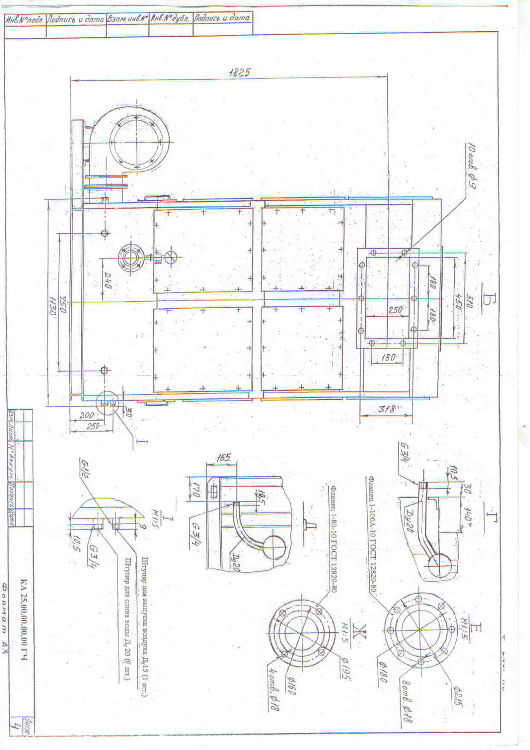

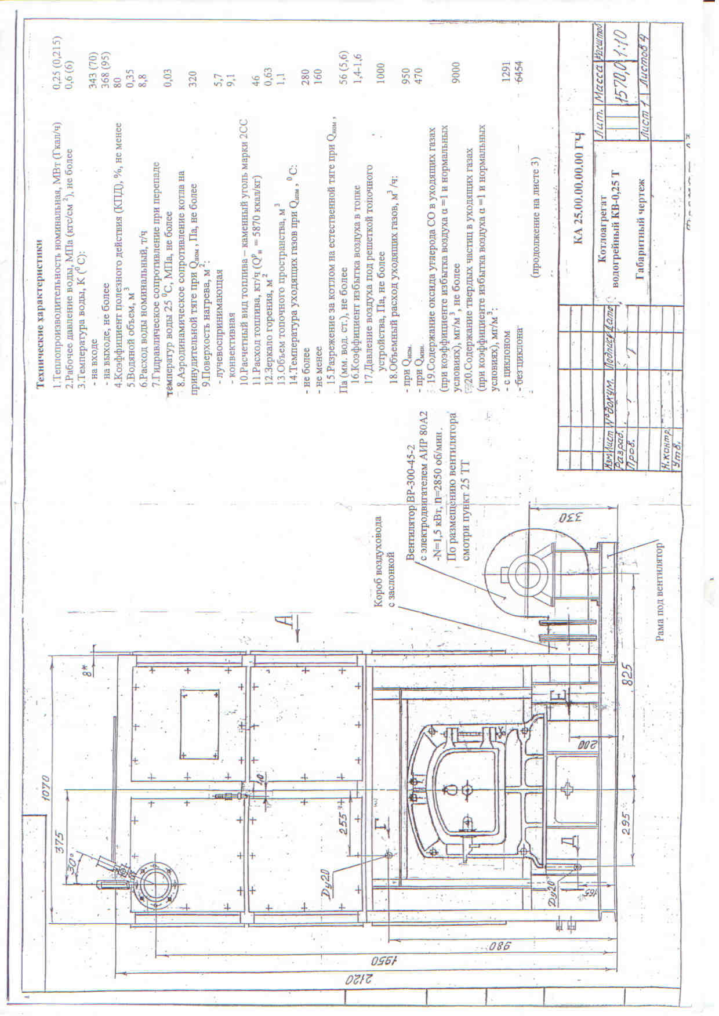

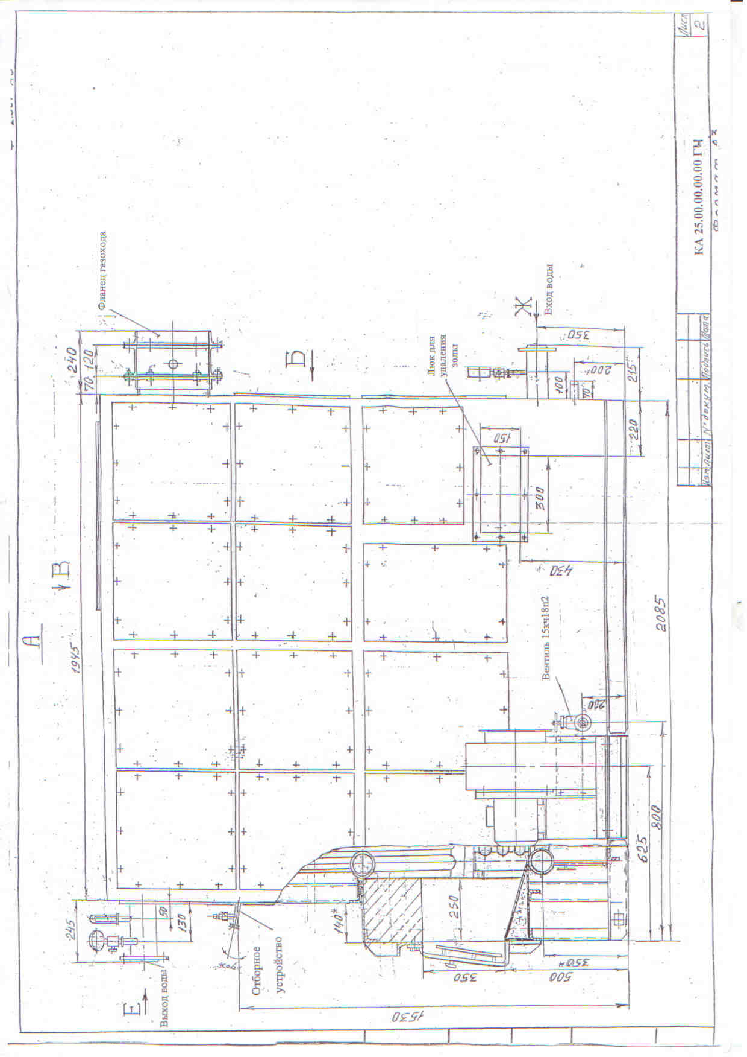

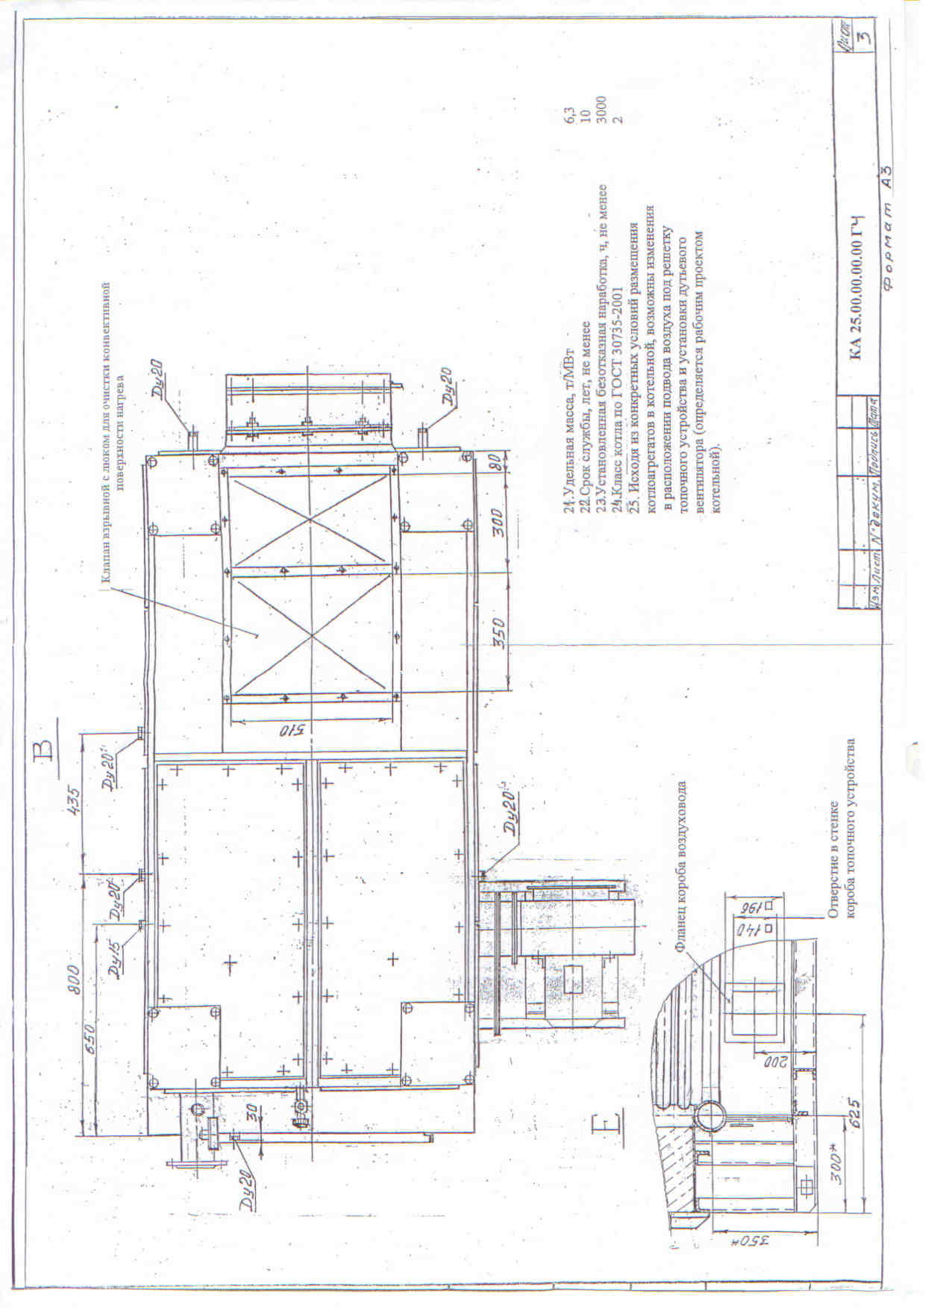

РАЗДЕЛ 3.
Обоснование начальной (максимальной) цены контракта

РАЗДЕЛ 4.
Проект

МУНИЦИПАЛЬНЫЙ КОНТРАКТ № ____
на приобретение котла КВ-0,25Т без горелки (или эквивалент) в котельную N 17 МКОУ Селеговскую начальную общеобразовательную школу в с. Большой Селег Красногорского района Удмуртской Республики

с. Красногорское | «___» __________ 2015 г.

Администрация муниципального образования «Красногорский район», в лице _______________________________________, действующего на основании Устава от имени муниципального образования «Красногорский район», именуемый в дальнейшем «Заказчик», с одной стороны, и _____________________, в лице ____________________, действующего на основании _______________, далее именуемый «Поставщик» с другой стороны, совместно именуемые в дальнейшем «Стороны» руководствуясь Федеральным законом от 05.04.2013 № 44-ФЗ «О контрактной системе в сфере закупок товаров, работ, услуг для обеспечения государственных и муниципальных нужд», заключили настоящий муниципальный контракт (далее – Контракт), по результатам электронного аукциона (протокол подведения итогов электронного аукциона №____ от «___» __________ 2015 г.), о нижеследующем:

1. Предмет контракта
1.1. Предметом контракта является поставка котла без горелки «____________________»в котельную N 17 МКОУ Селеговскую начальную общеобразовательную школу в с. Большой Селег Красногорского района Удмуртской Республики (далее – Товар).
1.2. Поставщик обязуется поставить Товар соответствующий по техническим характеристикам Техническому заданию (Приложение №1 к контракту), которое является неотъемлемой частью контракта, а Заказчик – принять и оплатить Товар в соответствии с условиями контракта.

2. Место и срок поставки Товара
2.1. Место поставки (доставки): Удмуртская Республика, Красногорский район, с. Большой Селег, ул. Советская, д.11 в котельную N 17 МКОУ Селеговскую начальную общеобразовательную школу.
2.2. Срок поставки: Начало работ – с даты заключения муниципального контракта.
Окончание работ – 01 августа 2015 г (включительно).

3. Цена контракта и порядок оплаты
3.1. Цена контракта составляет: __________(____________________________) рублей __ копеек.
3.2. Цена контракта включает в себя стоимость товара, его изготовление, стоимость доставки, транспортные, таможенные расходы, стоимость тары, упаковки, уплата налогов (в т.ч. НДС), стоимость погрузочно-разгрузочных работ и другие обязательные платежи и возможные накладные расходы поставщика, а также иные издержки, связанные с исполнением муниципального контракта.
3.3. Цена контракта является твердой и определяется на весь срок исполнения контракта.
3.4 Оплата за поставленный товар производится Заказчиком на основании выставленных счетов-фактур, накладных не более чем в течение 30 дней с даты подписания заказчиком этих документов. Расчеты производятся перечислением денежных средств в безналичном порядке.
3.5. Оплата Товара осуществляется Заказчиком за счет средств бюджета муниципального образования «Красногорский район».
3.6. Моментом исполнения обязанностей Заказчика по оплате Товара является дата фактического списания денежных средств со счета Заказчика, указанная в отметке органа казначейства.
3.7. При заключении контракта с физическим лицом, за исключением индивидуального предпринимателя или иного занимающегося частной практикой лица, сумма, подлежащая уплате физическому лицу, уменьшается на размер налоговых платежей, связанных с оплатой контракта.

4. Порядок и сроки приемки. Порядок и сроки оформления приемки
4.1. По решению Заказчика для приемки поставленного товара, результатов отдельного этапа исполнения контракта может создаваться приемочная комиссия.
4.2. Поставляемый товар должен быть новым товаром (товаром, который не был в употреблении у Поставщика и (или) третьих лиц, не прошел ремонт, в том числе восстановление, модернизацию замену составных частей, восстановление потребительских свойств). Товар не должен находиться в залоге, под арестом или под иным обременением.
Информация о поставляемом Товаре должна содержать сведения на русском языке, в том числе: наименование Товара, наименование фирмы-изготовителя (производителя), юридический адрес изготовителя (производителя), дату выпуска, дату упаковки. Информация должна быть размещена на упаковке или вложена в упаковку.
4.3. Поставляемый товар должен соответствовать требованиям действующего законодательства, ГОСТ, ОСТ, нормативной и/или технической документации и сопровождаться документами, подтверждающими качество и безопасность.
4.4. Заказчик вправе привлекать экспертов, экспертные организации для принятия решения о приемке или об отказе в приемке результатов отдельного этапа исполнения контракта либо поставленного товара. При необходимости экспертизы поставляемого Товара, экспертиза осуществляется за счет Поставщика.
4.5. Товар должен быть упакован и промаркирован в соответствии ГОСТом для данных видов товаров. Упаковки, в которые упаковывается товар, должны гарантировать целостность и сохранность при перевозке товара и при необходимости, последующем его хранении.
Маркировка должна быть чётко читаемая, информация должна быть полная и достоверная.

Товар должен поставляться в оригинальной таре (упаковке) производителя товара, обеспечивающей его сохранность, товарный вид и предохраняющей от всякого рода повреждений, порчи при транспортировке, погрузо-разгрузочных работах и хранении. Каждая товарная единица должна поставляться в оригинальной упаковке (в герметичном непрозрачном пакете), заложенная в картонную коробку (тару, упаковку), способной предотвратить ее повреждение или порчу во время перевозки, передачи Заказчику и при дальнейшем хранении. Тара (упаковка) товара должна быть без повреждений и следов вскрытия.
4.6. К поставке не допускается товар восстановленный, произведенный с заменой комплектующих, подделки, контрафакт.
4.7. Поставщик обязан поставить Товар своим транспортом или транспортом третьих лиц, но за свой счет. Поставщик обязан произвести разгрузку Товара в надлежащем помещении Заказчика своими силами или силами третьих лиц, но за свой счет.
4.8. Доставка и разгрузка товара осуществляется в рабочие дни (кроме субботы, воскресения и праздничных дней, которые официально считаются выходными в РФ) с 08:00 до 16:00 (время местное). Предварительное извещение о поставке – не менее чем за 1 рабочий день.
4.9. Поставка (транспортировка), разгрузка осуществляется в один этап за счет Поставщика.
4.10. Поставщик обязан одновременно с передачей товара передать Заказчику все относящиеся к нему документы, предусмотренные законодательством, иными правовыми актами и контрактом (сертификат соответствия или декларация о соответствии, документы, подтверждающие гарантийные обязательства (гарантия поставщика, гарантия производителя, гарантийный талон с отметкой о дате передачи товара), накладные, акты приема-передачи и др.).
4.11. В случае отсутствия документов на поставленный товар, Заказчик вправе отказаться от товара.
4.12. Приемка поставленного товара осуществляется в день поставки товара и оформляется документом о приемке (формирует Поставщик), подписывается Заказчиком (в случае создания приемочной комиссии подписывается всеми членами приемочной комиссии и утверждается заказчиком), либо Поставщику в те же сроки заказчиком направляется в письменной форме мотивированный отказ от подписания такого документа. В случае привлечения Заказчиком для проведения указанной экспертизы экспертов, экспертных организаций

при принятии решения о приемке или об отказе в приемке результатов отдельного этапа исполнения контракта либо поставленного товара, выполненной работы или оказанной услуги приемочная комиссия должна учитывать отраженные в заключении по результатам указанной экспертизы предложения экспертов, экспертных организаций, привлеченных для ее проведения.
4.13. Приемка поставленного товара осуществляется в ходе передачи товара заказчику в месте поставки и включает в себя следующие этапы:
- проверка соответствия поставленного товара требованиям контракта по количеству, качеству.
- проверка сопроводительных документов товара на соответствие товара Техническому заданию контракта; проверяет комплектность и количество экземпляров представленной документации:
- проверка на предмет наличия или отсутствия внешних повреждений;
- осуществление иных действий для всесторонней оценки (проверки) соответствия Товара условиям Контракта и требованиям законодательства Российской Федерации.
При необходимости Заказчик запрашивает от Поставщика недостающие документы и материалы, а также получает разъяснения по представленным документам и материалам.
При выявлении несоответствий или недостатков поставленного Товара Заказчик незамедлительно оформляет Акт, перечисляющий недостатки и устанавливающий сроки их устранения, при устранении недостатков оформляет Акт устранения недостатков. В случае поставки товара, не соответствующего требованиям настоящего контракта по качеству (брак, фальсификация и т.д.), по техническим характеристикам, такой товар считается не поставленным.
4.14. Товар, не соответствующий требованиям, указанным в Техническом задании (Приложение №1 к настоящему контракту), считается не поставленным и оплате не подлежит.
4.15. Право собственности на отгруженный Товар от Поставщика Заказчику переходит с момента (даты) поставки товара в надлежащее помещение Заказчика и подписания Заказчиком Акта приёма-передачи товара.

5. Гарантии на поставляемый товар.
5.1. Срок гарантии производителя на поставляемый товар - определен в соответствии с технической документацией завода-изготовителя и составляет 12 месяцев. Гарантийный срок начинает исчисляться со дня подписания соответствующего документа о передаче товара Заказчику в собственность.
5.2. Срок гарантии поставщика на поставляемый товар – 12 месяцев. Гарантийный срок начинает исчисляться со дня подписания соответствующего документа о передаче товара Заказчику в собственность. Одновременно с поставляемым товаром Поставщик передает документ, подтверждающий обязательства поставщика по гарантии качества на товар. Период гарантийного обслуживания все необходимые ремонтные работы, устранение дефектов, замена деталей должны осуществляться бесплатно для Заказчика, в случае если поломка произошла не по его вине.
5.3. Поставщик обязуется в течение 10 дней с момента предъявления претензии Заказчиком произвести замену товара, не соответствующего требованиям настоящего контракта по качеству (брак, фальсификация и т.д.), на качественный товар своими силами и за свой счет. При невозможности замены товара в установленный срок, заказчик вправе отказаться от поставленного товара. Все расходы по возврату некачественного товара и связанные с этим убытки возлагаются на Поставщика. При возникновении гарантийного случая не по вине Заказчика в течение гарантийного срока Поставщик обязан произвести замену некачественного товара за свой счет.
5.4. В период действия гарантийного срока товара, в случаях выявления его несоответствия надлежащему качеству, дефекта, определяемого в процессе эксплуатации товара, не позволяющего использовать товар по своему предназначению, последний должен быть заменён за счет Поставщика. О наступлении гарантийного случая Заказчик в письменной форме уведомляет Поставщика в срок не позднее 10 (десяти) календарных дней с момента обнаружения недостатка, дефекта. Недостатки по гарантии должны быть исправлены в срок не позднее 5 дней. Срок гарантийного обязательства продлевается на время замены товара Поставщиком. Поставщик должен обеспечить прибытие уполномоченного представителя в течение 2 рабочих дней.

6. Порядок предъявления требований, связанных с несоответствием Товара
условиям контракта
6.1. Сроки обнаружения несоответствия Товара требованиям контракта по количеству, ассортименту, качеству, комплектности:
6.1.1. Требования, связанные с нарушением условий контракта о количестве и/или об ассортименте Товара, могут быть предъявлены Заказчиком при условии, что такие нарушения обнаружены Заказчиком в ходе приемки Товара (до подписания акта приемки Товара), за исключением случаев, когда, исходя из характера и назначения Товара, Заказчик не имел возможности обнаружить такие нарушения.
6.2. В случаях обнаружения нарушений условий контракта о количестве, ассортименте, качестве, комплектности после подписания сторонами акта приемки Товара Заказчик обязан известить об этом Поставщика, а Поставщик обязан обеспечить прибытие своего уполномоченного представителя для составления соответствующего акта в порядке и сроки, предусмотренные в пункте 5.4 контракта. Требования, предусмотренные подпунктами 6.1.1 контракта, могут быть указаны Заказчиком в акте, составленном в соответствии с пунктом 5.4 контракта, либо оформлены в виде отдельного документа. Поставщик обязан удовлетворить требование Заказчика в течение 5 рабочих дней с момента его получения.

7. Ответственность сторон
7.1. В случае просрочки исполнения Заказчиком обязательств, предусмотренных Контрактом, а также в иных случаях неисполнения или ненадлежащего исполнения Заказчиком обязательств, предусмотренных Контрактом, Поставщик вправе потребовать уплаты неустоек (штрафов, пеней).
7.2. Пеня начисляется за каждый день просрочки исполнения Заказчиком обязательства, предусмотренного Контрактом, начиная со дня, следующего после дня истечения установленного Контрактом срока исполнения обязательства. При этом размер пени устанавливается в размере одной трехсотой действующей на дату уплаты пеней ставки рефинансирования Центрального банка Российской Федерации от неуплаченной в срок суммы.
7.3. В случае ненадлежащего исполнения Заказчиком обязательств, предусмотренных Контрактом, за исключением просрочки исполнения обязательств Поставщик вправе взыскать с Заказчика штраф в размере ___________________руб. *: 2,5 процентов цены Контракта в случае, если цена Контракта не превышает 3 млн. рублей.
*Размер штрафа включается в Контракт в виде фиксированной суммы, рассчитанной исходя из цены Контракта на момент заключения Контракта в соответствии с Постановлением Правительства Российской Федерации от 25.11.2013 № 1063.
7.4. В случае просрочки исполнения Поставщиком обязательств, предусмотренных Контрактом, а также в иных случаях неисполнения или ненадлежащего исполнения Поставщиком обязательств, предусмотренных Контрактом, Заказчик направляет Поставщику требование об уплате неустоек (штрафов, пеней).
7.5. Пеня начисляется за каждый день просрочки исполнения Поставщиком обязательства, предусмотренного Контрактом, и устанавливается в размере не менее одной трехсотой действующей на дату уплаты пени ставки рефинансирования Центрального банка Российской Федерации от цены Контракта, уменьшенной на сумму, пропорциональную объему обязательств, предусмотренных Контрактом и фактически исполненных поставщиком, и определяется по формуле П = (Ц – В) x С (где Ц – цена Контракта; В – стоимость фактически исполненного в установленный срок Поставщиком обязательства по Контракту, определяемая на основании документа о приемке товаров, в том числе отдельных этапов исполнения Контракта; С – размер ставки).
Размер ставки определяется по формуле С = СЦБ х ДП (где СЦБ – размер ставки рефинансирования, установленной Центральным банком Российской Федерации на дату уплаты пени, определяемый с учетом коэффициента К; ДП – количество дней просрочки).
Коэффициент К определяется по формуле К = ДП/ДК х 100% (где ДП – количество дней просрочки; ДК – срок исполнения обязательства по Контракту (количество дней).
При К, равном 0 – 50 процентам, размер ставки определяется за каждый день просрочки и принимается равным 0,01 ставки рефинансирования, установленной Центральным банком Российской Федерации на дату уплаты пени.
При К, равном 50 – 100 процентам, размер ставки определяется за каждый день просрочки и принимается равным 0,02 ставки рефинансирования, установленной Центральным банком Российской Федерации на дату уплаты пени.
При К, равном 100 процентам и более, размер ставки определяется за каждый день просрочки и принимается равным 0,03 ставки рефинансирования, установленной Центральным банком Российской Федерации на дату уплаты пени.
7.6. За ненадлежащее исполнение Поставщиком обязательств, предусмотренных Контрактом, за исключением просрочки исполнения Заказчиком, Поставщиком обязательств (в том числе гарантийного обязательства), предусмотренных Контрактом, Поставщик выплачивает Заказчику штраф в размере _________________ руб. *:
10 процентов цены Контракта в случае, если цена Контракта не превышает 3 млн. рублей.
*Размер штрафа включается в Контракт в виде фиксированной суммы, рассчитанной исходя из цены Контракта на момент заключения Контракта в соответствии с Постановлением Правительства Российской Федерации от 25.11.2013 № 1063.
7.7. Сторона освобождается от уплаты неустойки (штрафа, пени), если докажет, что неисполнение или ненадлежащее исполнение обязательства, предусмотренного Контрактом, произошло вследствие непреодолимой силы или по вине другой стороны.
7.8. Уплата неустойки (штрафа, пени) не освобождает стороны от исполнения принятых на себя обязательств по Контракту.
8. Обстоятельства непреодолимой силы
8.1. При наступлении обстоятельств непреодолимой силы (чрезвычайных, непреодолимых при данных условиях и препятствующих исполнению сторонами обязательств по контракту) сроки исполнения обязательств отодвигаются соразмерно времени, в течение которого будут иметь место такие обстоятельства.
8.2. К обстоятельствам, указанным в пункте 8.1 контракта, в частности, относятся: стихийные бедствия, национальные и отраслевые забастовки, военные действия, эпидемии, акты органов власти и естественных монополий (в том числе зарубежных) запретительного (ограничительного) характера по ограничению перевозок в определенных направлениях, по ограничению подачи видов энергии, эмбарго на определенные виды продукции, сырья.
8.3. Сторона, для которой создалась невозможность исполнения обязательств по контракту, должна незамедлительно известить другую сторону о наступлении и прекращении обстоятельств, указанных в пункте 8.2 контракта.
8.4. Надлежащим доказательством наличия обстоятельств и их продолжительности будут служить справки, выдаваемые торгово-промышленной палатой или иным компетентным органом, равно как и иное документальное и достаточное подтверждение обстоятельств непреодолимой силы.

9. Порядок рассмотрения споров
9.1. Споры и разногласия, возникающие при исполнении контракта, будут решаться сторонами путем переговоров, обмена письмами, обмена телеграммами, факсимильными сообщениями.
9.2. В случае не достижения взаимоприемлемого решения стороны вправе передать спорный вопрос на разрешение в Арбитражный суд Удмуртской Республики в соответствии с законодательством Российской Федерации.
10. Заключительные положения
10.1. Контракт вступает в силу с момента его заключения в соответствии с законодательством Российской Федерации и действует до полного исполнения сторонами своих обязательств, но не позднее 30 сентября 2015 года (включительно).
10.2. Контракт может быть расторгнут по соглашению сторон, по решению суда, в случае одностороннего отказа стороны контракта от исполнения контракта в соответствии с гражданским законодательством и в порядке, предусмотренном Федеральным законом от 05.04.2013 № 44-ФЗ «О контрактной системе в сфере закупок товаров, работ, услуг для обеспечения государственных и муниципальных нужд».
10.3. Заказчик вправе принять решение об одностороннем отказе от исполнения контракта по основаниям, предусмотренным Гражданским кодексом Российской Федерации для одностороннего отказа от исполнения отдельных видов обязательств.
10.4. Окончание срока действия контракта влечет прекращение обязательств сторон по контракту, за исключением обязательств, связанных с недостатками поставленного Товара.
10.5. Адреса сторон, указанные в контракте, являются надлежащими для любых уведомлений и сообщений. Стороны обязуются письменно извещать друг друга об изменениях реквизитов, указанных в контракте, в течение 5 рабочих дней. Такие изменения считаются вступившими в силу с даты получения другой стороной уведомления об этом изменении. Все риски, связанные с неуведомлением или возникшие в результате неуведомления, несет сторона, не исполнившая свои обязательства в соответствии с настоящим пунктом.
10.6. По соглашению сторон допускается изменение существенных условий контракта в случаях и в порядке, предусмотренном пунктом 6 части 1 статьи 95 Федерального закона от 05.04.2013 № 44-ФЗ «О контрактной системе в сфере закупок товаров, работ, услуг для обеспечения государственных и муниципальных нужд».
10.7. При исполнении контракта не допускается перемена Поставщика, за исключением случаев, если новый Поставщик является правопреемником Поставщика по контракту вследствие реорганизации юридического лица в форме преобразования, слияния или присоединения.
10.8. Все изменения и дополнения к контракту имеют силу, если они подписаны обеими сторонами, в случаях, если такие изменения и дополнения допускаются законодательством Российской Федерации.
10.9. По требованию Заказчика Поставщик обязан предоставлять достоверную информацию о ходе исполнения своих обязательств по контракту в течение 3 рабочих дней со дня получения такого требования.
10.10. В случае возникновения сложностей при исполнении контракта Поставщик обязан незамедлительно уведомить об этом Заказчика в письменной форме с указанием характера сложностей и причин их возникновения.
10.11. Во всем остальном, не предусмотренном контрактом, стороны будут руководствоваться законодательством Российской Федерации.
10.12. Техническое задание (Приложение №1 к контракту) является неотъемлемой частью контракта.

11. Реквизиты и подписи сторон

Заказчик:  Администрация муниципального образования  «Красногорский район»  ИНН 1815001093, КПП 183701001  Адрес:427650, Удмуртская Республика, с. Красногорское,  ул. Ленина, 64  Тел.\факс 8 (34164) 2-16-00, 2-17-51  УФК по Удмуртской Республике (Администрация муниципального образования «Красногорский район» л/с 05133005550)  р\с 40302810294013000127  Отделение – НБ Удмуртская Республика г. Ижевск  БИК 049401001  Глава Администрации ________________/______________/  м.п. | Поставщик:

Приложение № 1
к муниципальному контракту
№___ от «__»_________ 2015 г.

Техническое задание

№  п/п | Наименования параметра | Типоразмеры  котла
1 | Теплопроизводительность номинальная,МВт
2 | Рабочее давление воды, Мпа,не более
3 | Температура воды,⁰ С  -минимальная на входе в котел  -максимальная на выходе из котла
4 | Коэффициент полезного действия (КПД), не менее
5 | Диапазон регулирования теплопроизводительности по отношению к номинальной, %
6 | Расход воды номинальный, т/ч
7 | Поверхность нагрева, м²:  -лучевоспринимающая  -конвективная
8 | Расчетный вид топлива-каменный уголь марки 2СС
9 | Расход топлива, кг/ч (Q^{р}_{н}=5870 ккал/кг)
10 | Масса общая, кг
11 | Габариты, мм:  -длина  -ширина  -высота

Заказчик:  Администрация муниципального образования  «Красногорский район»  Глава Администрации ________________/______________/  м.п. | Поставщик:

Приложение №1 к аукционной документации
(рекомендуемая форма)

Настоящим декларируем соответствие требованиям, установленным для субъектов малого предпринимательства п.1,23,3 статьи 4 Федерального закона от 24 июля 2007 г.№209-ФЗ «О развитии малого и среднего предпринимательства в Российской Федерации»:

1 | Для юридических лиц - суммарная доля участия РФ, субъектов РФ, муниципальных образований, иностранных юридических лиц, иностранных граждан, общественных и религиозных организаций (объединений), благотворительных и иных фондов в уставном капитале (паевом фонде), %
2 | Средняя численность работников за предшествующий календарный год (для вновь созданных организаций или вновь зарегистрированных индивидуальных предпринимателей и крестьянских (фермерских) хозяйств данный показатель указывается за период, прошедший со дня их государственной регистрации), чел.
3 | Выручка от реализации товаров (работ, услуг) без учета налога на добавленную стоимость за предшествующий календарный год, млн. руб.

или
Настоящим декларируем принадлежность к социально ориентированным некоммерческим организациям (необходимо выбрать один из вариантов)

1 | Суммарная доля участия Российской Федерации субъектов Российской Федерации, муниципальных образований в составе учредителей, %
2 | Осуществляемые в соответствии с учредительными документами виды деятельности

Приложение №2 к аукционной документации
Форма № 1 (рекомендуемая)
«Первая часть заявки»

Мы согласны принять участие в электронном аукционе на право заключить муниципальный контракт на приобретение котла КВ-0,25Т без горелки или (эквивалент) в котельную N 17 МКОУ Селеговскую начальную общеобразовательную школу в с. Большой Селег Красногорского района Удмуртской Республики

Конкретные показатели, соответствующие значениям, установленным документацией об электронном аукционе

Данный образец таблицы не является обязательным для заполнения и служит примером формы
№ п/п | Наименование Товара | Товарный знак (его словесное обозначение) (при наличии), знак обслуживания (при наличии), фирменное наименование (при наличии), патенты (при наличии), полезные модели (при наличии), промышленные образцы (при наличии) | Наименование страны происхождения Товара | Показатели характеристик объекта закупки, позволяющие определить соответствие установленным Участником требованиям | Значения показателей, установленные Документацией об электронном аукционе | Конкретные показатели, соответствующие значениям, установленным Документацией об электронном аукционе
1 | 2 | 3 | 4 | 5 | 6 | 7
1 | Котел КВ-0,25Т без горелки или (эквивалент) |  |  | Теплопроизводительность номинальная, МВт 0,25  Рабочее давление воды, Мпа,не более 0,6  Температура воды,0 С  -минимальная на входе в котел 60  -максимальная на выходе из котла 95  Коэффициент полезного действия (КПД), не менее 81  Диапазон регулирования теплопроизводительности по отношению к номинальной, % 50-100  Расход воды номинальный, т/ч 8,8  Поверхность нагрева, м2:  -лучевоспринимающая 5,7  -конвективная 9,1  Расчетный вид топлива-каменный уголь марки 2СС  Расход топлива, кг/ч (Qрн=5870 ккал/кг) 44,7  Масса общая, кг 1570  Габариты, мм:  -длина2085  -ширина1070  -высота 2120 | Соответствие

Образец данной формы носит рекомендательный характер. Участник размещения заказа по желанию может воспользоваться данной формой или использовать собственную.
Инструкция по заполнению Таблицы Формы 1:
1. В соответствии с подпунктом б) пункта 3 части 3 статьи 66 Федерального закона первая часть заявки на участие в электронном аукционе должна содержать указание на товарный знак (его словесное обозначение) (при наличии), знак обслуживания (при наличии), фирменное наименование (при наличии), патенты (при наличии), полезные модели (при наличии), промышленные образцы (при наличии), наименование места происхождения Товара или наименование производителя предлагаемого для поставки Товара, поэтому:
1.1. В графах столбца 3 Таблицы должны быть указаны товарный знак (его словесное обозначение) (при наличии), знак обслуживания (при наличии), фирменное наименование (при наличии), патенты (при наличии), полезные модели (при наличии), промышленные образцы (при наличии) предлагаемого к поставке Товара. Данная информация должна быть предоставлена с указанием всех букв и цифр (при наличии);
1.2. В графах столбца 3 Таблицы должны быть указаны товарный знак (его словесное обозначение) (при наличии), знак обслуживания (при наличии), фирменное наименование (при наличии), патенты (при наличии), полезные модели (при наличии), промышленные образцы (при наличии) предлагаемого к поставке Товара. Данная информация должна быть предоставлена с указанием всех букв и цифр (при наличии).
1.3. В графах столбца 4 Таблицы должно быть указано наименование страны происхождения Товара. Наименование страны происхождения Товара следует указывать в соответствии со статьями 1246, 1516 Гражданского кодекса Российской Федерации. Одновременно с указанием наименования страны происхождения Товара рекомендуется указывать регистрационный номер наименования страны происхождения.
1.4. В случае если для поставки предлагается Товар с несколькими товарными знаками (их словесными обозначениями) (при наличии), знаками обслуживания (при наличии), фирменными наименованиями (при наличии) и т.д., наименованиями страны происхождения Товара , рекомендуется указывать перечисленные наименования через «и/или».
2. В графах столбца 7 Таблицы указать конкретные показатели Товара, соответствующие значениям, установленным Документацией об электронном аукционе:
2.1. В графах, в которых установлено значение показателя «соответствие», следует указать «соответствие» или иным образом указать конкретный показатель, позволяющий однозначно толковать его как соответствующий показателю, установленному Документацией об электронном аукционе.
3. При предоставлении информации по Форме 1 Документации об электронном аукционе «Первая часть заявки на участие в электронном аукционе» без заполненных граф столбца 7 «Конкретные показатели, соответствующие значениям, установленным Документацией об электронном аукционе» информация о конкретных показателях считается не предоставленной, что является основанием для принятия решения об отказе в допуске к участию в электронном аукционе в соответствии с пунктом 1 части 4 статьи 67 Федерального закона.

